**“Jugando con las palabras”**

**Asignatura: Atención Fonoaudiológica Curso: Segundo Básico**

**Fecha: 11 a 15 de mayo Profesional No Docente: Fonoaudióloga**

**I.- Objetivo de Aprendizaje:**

* **Fortalecimiento de músculos orofaciales para facilitar la articulación del lenguaje expresivo a través ejercicios de praxias y soplos.**
* **Incremento conciencia silábica.**
* **Incremento conciencia morfosintáctica**

**II.- Contenido: Inteligibilidad del Habla, conciencia silábica, conciencia morfosintáctica**

**III.- Objetivo de la clase: los estudiantes fortalecen su musculatura orofacial a través de ejercicios y la articulación de dífonos vocálicos. Los estudiantes desarrollan habilidades de conciencia silábica; identifican sílabas iniciales, finales y mediales. Los estudiantes desarrollan habilidades de conciencia morfosintáctica; identificando la cantidad de palabras en enunciados.**

**IV.- Indicaciones generales: Con ayuda de mamá/papá trabajar la respiración, pueden soplar un silbato, soplar bolitas de papel, plumavit, inflar globos, apagar velas, soplar burbujas, soplar a través de una bombilla. Es muy importante tomar aire por la nariz y botar por la boca. Imitar las praxias bucofaciales. Guía 2: Gus le agregó una silaba a las palabras. Descubre la palabra que se forma y únela con su dibujo. Guía 3: contar la cantidad de palabras en cada oración.**

**V.- Actividad a desarrollar**

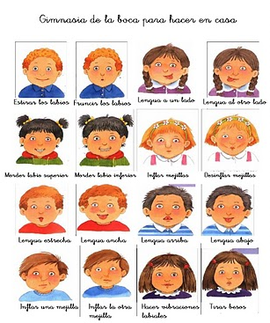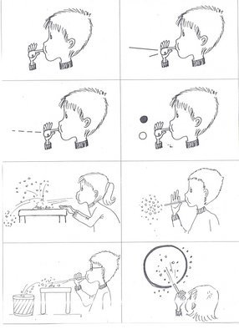

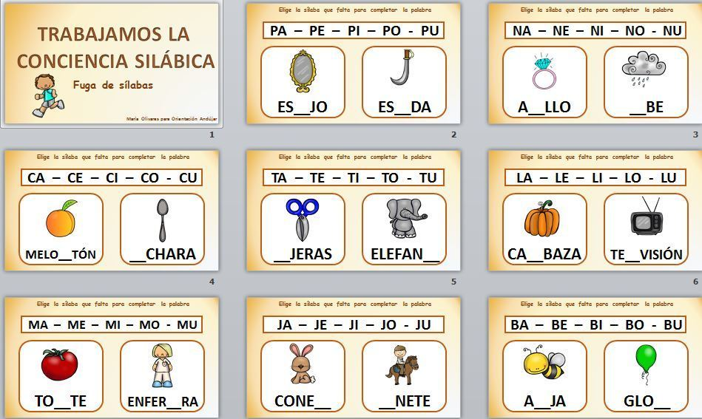**Guía 2:**  Conciencia silabica: Completa la palabra con una de las silabas de arriba.

**Guía 3: Contando las palabras. Colorea las manzanas de acuerdo al numero de palabras en la oración.**

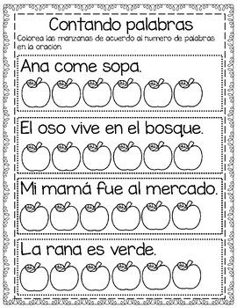

**VI.-** **Retroalimentación: para enviar las actividades realizadas, dudas, consultas se pueden comunicar al correo electrónico de la fonoaudióloga** [**valeska.pinto@colegio-reneschneider.cl**](mailto:valeska.pinto@colegio-reneschneider.cl)

**VII.- Fecha de envío: 20 de mayo.**

**VIII.- Cómo y/o donde enviar: correo electrónico de la fonoaudióloga** [**valeska.pinto@colegio-reneschneider.cl**](mailto:valeska.pinto@colegio-reneschneider.cl)**, como también los días miércoles, en el establecimiento.**